Лекция 11. Системы с расширением спектра
Цель лекции: изучение основных концепций построения беспроводных систем с расширенным спектром.
Содержание:
а) особенности систем с расширением спектра и их преимущества;
б) классификация систем с расширенным спектром;
в) процесс формирования сигналов с расширенным спектром;
г) структура построения передающей и приемной частей системы.
Термин расширение спектра был использован в многочисленных военных и коммерческих системах связи. В системах с расширенным спектром каждый сигнал-переносчик сообщений требует значительно более широкой полосы радиочастот по сравнению с обычным модулированным сигналом. Более широкая полоса частот позволяет получить некоторые полезные свойства и характеристики, которые трудно достичь другими средствами.
Расширение спектра представляет собой метод формирования сигнала с расширенным спектром с помощью дополнительной ступени модуляции, обеспечивающей не только расширение спектра сигнала, но и ослабление его влияния на другие сигналы. Дополнительная модуляция никак не связана с передаваемым сообщением.
Широкополосные системы находят применение благодаря следующим потенциальным преимуществам:
- повышенной помехоустойчивости;
- возможности обеспечения кодового разделения каналов для многостанционного доступа на его основе в системах, использующих технологию CDMA;
- энергетической скрытности благодаря низкому уровню спектральной плотности;
- высокой разрешающей способности при измерениях расстояния;
- защищенности связи;
- способности противостоять воздействию преднамеренных помех;
- повышенной пропускной способности и спектральной эффективности в некоторых сотовых системах персональной связи;
- постепенному снижению качества связи при увеличении числа пользователей, одновременно занимающих один и тот же ВЧ канал;
- низкой стоимости при реализации;
- наличию современной элементной базы (интегральных микросхем).
В соответствии с архитектурой и используемыми видами модуляции системы с расширенным спектром могут быть разделены на следующие основные группы:
- с прямым расширением спектра на основе псевдослучайных последовательностей (ПСП), включая системы МДКРК;
- с перестройкой рабочей частоты (с «прыгающей» частотой), включая системы МДКРК с медленной и быстрой перестройкой рабочей частоты;
- множественного доступа с расширенным спектром и контролем несущей (CSMA);
- с перестройкой временного положения сигналов («прыгающим» временем);
- с линейной частотной модуляцией сигналов (chip modulation);
- со смешанными методами расширения спектра.
Прямое расширение спектра с помощью псевдослучайных последовательностей
На рисунке 9 приведена концептуальная схема системы с прямым расширением спектра на основе псевдослучайных последовательностей (а - передатчик сигналов с PSK и с последующим спектра, б - передатчик с расширением спектра в полосе модулирующих частот, в - приемник). В первом модуляторе осуществляется фазовая манипуляция (PSK) сигнала промежуточной частоты двоичным цифровым сигналом передаваемого сообщения d(t) в формате без возвращения к нулю (NRZ) с частотой следования символов f_{b} = 1/Т_{b}.
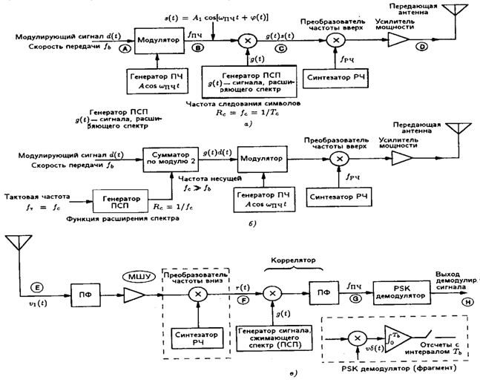
Рисунок 9 – Структура системы с прямым расширением спектра

В пределах одной соты системы подвижной радиосвязи, как правило, есть несколько абонентов, одновременно пользующихся связью, причем каждый из них использует одну и ту же несущую частоту fрч и занимает одну и ту же полосу частот Врч.
Процесс формирования сигналов с расширенным спектром в системах с многостанционным доступом происходит в два этапа: модуляция и расширение спектра (или вторичная модуляция посредством ПСП). Вторичная модуляция осуществляется с помощью идеальной операции перемножения g(t)s(t). При таком перемножении формируется амплитудно-модулированный двухполосный сигнал с подавленной несущей. Первый и второй модуляторы можно поменять местами без изменения потенциальных характеристик системы.
Сигнал g(t)s(t) с расширенным спектром преобразуется вверх до нужной радиочастоты. Хотя преобразование частоты вверх и вниз является для большинства систем практически необходимым процессом, все же этот этап не является определяющим. Поэтому в дальнейшем будем считать, что сигнал g(t)s(t) передается и принимается на промежуточной частоте, исключив из рассмотрения подсистемы преобразования частот вверх и вниз.
Таким образом, на вход приемника поступает сумма М независимых сигналов с расширенным спектром, занимающих одну и ту же полосу РЧ.
Если выбран ансамбль некоррелированных сигналов ПСП, то после операции сжатия спектра сохраняется лишь модулированный полезный сигнал. Все другие сигналы, являясь некоррелированными, сохраняют широкополосность и имеют ширину спектра, превышающую граничную полосу пропускания фильтра демодулятора. На рисунке 10 приведены упрощенные временные и спектральные диаграммы, качественно иллюстрирующие процессы расширения и сжатия спектра сигналов. В частности, в них отсутствует сигнал несущей.
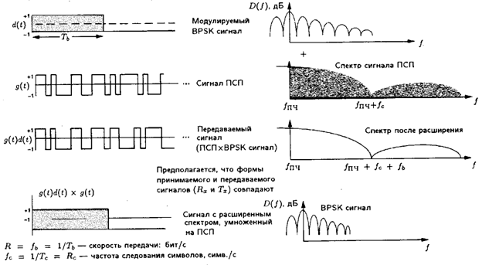
Рисунок 10 - Диаграммы при расширении спектра

Концепция систем с расширенным спектром путем программной перестройки рабочей частоты во многом схожа с концепцией систем с прямым расширением спектра. Здесь генератор двоичной ПСП управляет синтезатором частот, с помощью которого осуществляется переход («перескок») с одной частоты на другую из множества доступных частот. Таким образом, здесь эффект расширения спектра достигается за счет псевдослучайной перестройки частоты несущей, значение которой выбирается из имеющихся частот f1,...,fN, где N может достигать значений несколько тысяч и более. Если скорость перестройки сообщений (скорость смены частот) превышает скорость передачи сообщений, то имеем систему с быстрой перестройкой частоты. Если скорость перестройки меньше скорости передачи сообщений, так что в интервале перестройки передается несколько битов, то имеем систему с медленной перестройкой частоты.
На рисунке 11 изображены структурные схемы передающей и приемной частей системы с перестройкой частоты.
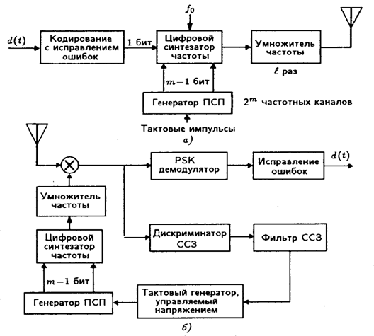
Рисунок 11 - Система с программной перестройкой частоты

В системах с расширенным спектром путем перестройки рабочей частоты последняя сохраняется постоянной в течение каждого интервала перестройки, но изменяется скачком от интервала к интервалу. Частоты передачи формируются цифровым синтезатором частот, управляемым кодом («словами»), поступающим в последовательном либо параллельном виде и содержащим m двоичных символов (битов) Каждому m-битовому слову или его части соответствует одна из M = 2m частот. Хотя для осуществления перестройки частот имеется M = 2m, m = 2, 3 частот, но не все из них обязательно используются в конкретной системе. Системы с расширением спектра путем программной перестройки рабочей частоты подразделяются на системы с медленной, с быстрой и со средней скоростью перестройки.
В системах с медленной перестройкой скорость перестройки fh, меньше скорости передачи сообщений fb. Таким образом, в интервале перестройки, прежде, чем осуществится переход на другую частоту, могут быть переданы два бита сообщения или более (в некоторых системах свыше 1000). В системах со средней скоростью перестройки скорость перестройки равна скорости передачи. Наибольшее распространение получили системы с быстрой и медленной перестройкой рабочей частоты.
Для синхронизации приемников при приеме сигналов с расширенным спектром может потребоваться три устройства синхронизации:
- фазовой синхронизации несущей (восстановления несущей);
- символьной синхронизации (восстановления тактовой частоты);
- временной синхронизации генераторов, формирующих кодовые или псевдослучайные последовательности.
Временная синхронизация обеспечивается в два этапа, в течение которых выполняются:
- поиск (первоначальная, грубая синхронизация);
- слежение (точная синхронизация).

